PHIẾU THÔNG TIN NHÀ CUNG ỨNG
I. THÔNG TIN ĐỊNH DANH ĐƠN VỊ
- Tên đơn vị: CÔNG TY TNHH 3D SMART SOLUTIONS
- Tên viết tắt/Tên tiếng Anh (nếu có): 3D SMART SOLUTIONS
- Loại hình tổ chức:
□ Viện/Trung tâm nghiên cứu
□ Trường Đại học
□ Doanh nghiệp KH&CN
□ Doanh nghiệp sản xuất
□ Tổ chức trung gian/Tư vấn
Khác: (Vd: Công ty…)
- Thông tin liên hệ:
Địa chỉ: Số 58/6 Đường Võ Văn Hát, khu phố Phước Hiệp, phường Long Trường, thành phố Hồ Chí Minh,
Điện thoại: 028 888 99 039 Website: https://katec.vn/
Email: info@3ds.vn Mã số thuế: 0313566379
Người đại diện pháp luật: Ông Trương Tấn Tòng - Chức vụ: Chủ tịch Hội đồng thành viên kiêm Tổng Giám Đốc.
II. NĂNG LỰC VÀ LĨNH VỰC HOẠT ĐỘNG
- Lĩnh vực hoạt động chính: (Chọn tối đa 03 lĩnh vực trọng tâm)
□ Dữ liệu và thống kê | □ Môi trường
Khoa học máy tính | □ Công nghệ nano
□ Trí tuệ nhân tạo AI | □ Công nghệ thực phẩm
□ Vật lý | □ Y tế
□ Hoá học | □ Dược học
□ Khoa học trái đất và không gian | □ Trồng trọt
□ Kỹ thuật công trình xây dựng | □ Chăn nuôi
□ Điện, điện tử, thông tin | □ Thú y
Cơ khí, chế tạo máy | □ Lâm nghiệp
□ Vật liệu và luyện kim | □ Thủy sản
□ Công nghệ sinh học
- Chức năng nhiệm vụ/Giá trị cốt lõi: (Tóm tắt tối đa 300 chữ)
Được thành lập vào năm 2009, 3D Smart Solutions (3DS) là nhà tư vấn, cung cấp và chuyển giao công nghệ uy tín hàng đầu Việt Nam với các sản phẩm máy in 3D, máy quét 3D chất lượng cao và phần mềm Mastercam. Năm 2023, 3DS khánh thành công xưởng 3D lớn nhất Việt Nam có diện tích 1.200 mét vuông và nhiều hệ thống máy móc thiết bị hiện đại theo tiêu chuẩn quốc tế.
Giá trị cốt lõi/Triết lý công ty
3 CÓ:
- Lắng nghe chăm chút: Thấu hiểu nhu cầu riêng của khách hàng và đưa ra giải pháp phù hợp
- Hành động chủ động: Đón đầu bằng cách cung cấp công nghệ tiên tiến và hỗ trợ kịp thời.
- Cam kết chất lượng: Cung cấp sản phẩm và dịch vụ chất lượng cao vượt mong đợi của khách hàng.
3 KHÔNG:
- Không thỏa hiệp về chất lượng: Không bao giờ hy sinh chất lượng sản phẩm hay dịch vụ vì lợi ích ngắn hạn.
- Không chậm trễ phản hồi: Tránh tình trạng chậm trễ bằng cách phản hồi nhanh chóng mọi yêu cầu từ khách hàng.
- Không giải pháp chung chung: Không áp dụng giải pháp chung chung mà luôn đảm bảo mọi dự án được chú trọng và cá nhân hóa.
III. CHI TIẾT DỊCH VỤ VÀ SẢN PHẨM CUNG CẤP
- Dịch vụ khoa học và công nghệ cung cấp: (Dành cho nhà cung ứng dịch vụ)
□ Tư vấn pháp lý/Chính sách CGCN
□ Tư vấn lựa chọn công nghệ/Đối tác
□ Định giá/Đánh giá công nghệ
□ Đo lường/Kiểm định chất lượng
□ Sở hữu trí tuệ/Sáng chế
□ Ươm tạo doanh nghiệp/Đổi mới sáng tạo
Khác: Dịch vụ công nghệ:
- Đào tạo, chuyển giao công nghệ
- Dịch vụ nhân sự kỹ thuật theo dự án
- Dịch vụ cho thuê chuyên gia kỹ thuật on-site/remote.

- Sản phẩm công nghệ/kết quả nghiên cứu chủ lực: (Dành cho đơn vị sở hữu công nghệ & thiết bị)
Những sản phẩm (thiết bị và phần mềm) Công ty đang cung cấp trong lĩnh vực công nghệ in 3D bao gồm:
- Máy quét 3D
- Máy in 3D
- Phần mềm CAD | CAM | CAV.
IV. HỒ SƠ NĂNG LỰC SỐ
- Dữ liệu hình ảnh/truyền thông: (Đính kèm hoặc dẫn link)
Logo đơn vị



Ảnh đại diện trụ sở hoặc hoạt động tiêu biểu

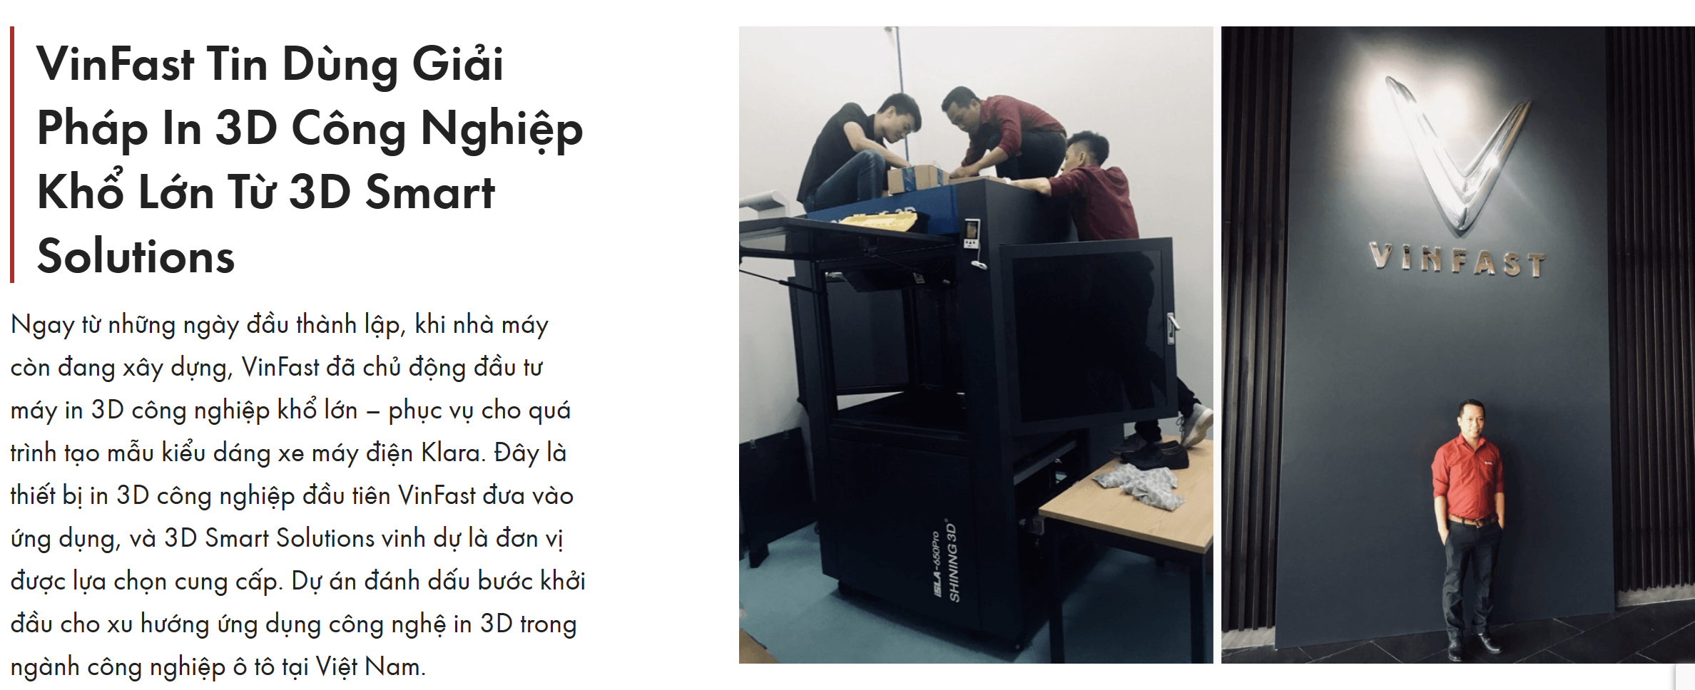
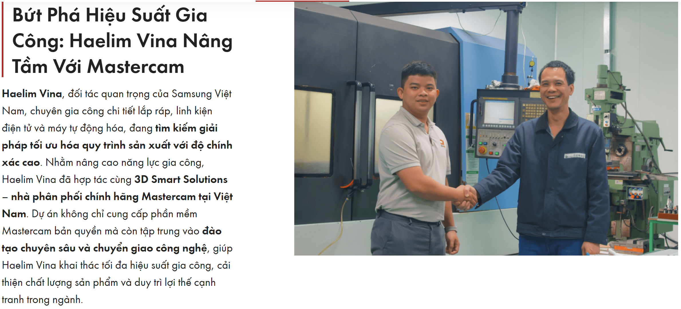
Video giới thiệu đơn vị: (Đường link truy cập)
https://www.youtube.com/watch?v=j2CDYWsbff0
- Chứng nhận năng lực: (Scan bản gốc)
Giấy phép hoạt động KH&CN hoặc ĐKKD
Các chứng chỉ chất lượng (ISO, tiêu chuẩn ngành...)

PHẦN DÀNH CHO BAN QUẢN TRỊ TECHPORT
- Trạng thái tài khoản: □ Đã xác thực hồ sơ gốc □ Chờ bổ sung
- Người kiểm duyệt: ….. Ngày duyệt: ….

